HAYAT BİLGİSİ GENEL DEĞERLENDİRME-15
1) Aşağıdaki cümlelerin hangisinde “taze” sözcüğünün karşıt anlamlısı vardır?
A) Hiç bu kadar lezzetli bir yemek yememiştim.
B) Aldığın ürünlerin bayat olmamasına dikkat et.
C) Elmalardan ikisi çürük çıkınca satıcıya kızdı.
2) Aşağıdaki cümlelerin hangisinde yazım yanlışı yapılmıştır?
A.İzmir'de halası mı oturuyor?
B.Figenler nereye gidiyorlar?
C. Sevimli köpeğim fino arkamdan geldi.
3) Dedem , ben ve ahmet okula arabayla gittik.” tümcesinde hangi sözcük yanlış yazılmıştır?
A. ben B.okula C. ahmet

4) Türkiye’nin başkenti İzmir değil Ankara’dır.” tümcesinde kaç tane özel isim vardır?
A. 2 B. 3 C. 4

5) Çevrenizi temiz tutuyor musunuz? cümlesinin sonuna hangi işaret konulur?
A. nokta B. Ünlem C. soru işareti

6) Sevinç, şaşma, korku anlatan cümlelerde varım. Seslenme, hitap ve uyarı sözlerinden sonra gelirim. Ben kimim?
A) Ünlem işareti B) Nokta C) Soru işareti

7) O gün kar yağmıştı; çocuklar çok sevinçliydi.” tümcesinde hangi sözcük çoğul addır?
A) kar B) çocuklar C ) çok
8) Anadolu’nun güzel bir ilçesinde, güzel bir köyümüz var.” Cümlesinde kaç kelime vardır?
A) 9 B) 8 D) 7
9) Ayak” kelimesinin harfleriyle aşağıdaki kelimelerden hangisi yazılamaz?
A) yaka B) kaya C) yasa
10) İtfaiyeciler, yangını söndürdü.”cümlesinde aşağıdaki sorulardan hangisinin cevabı vardır?
A) Ne zaman? B) Nerde? C) Kim?

sabah-kalktım-çünkü-erken- okula-gideceğim’
11) Yukarıdaki kelimelerden oluşan en anlamlı cümle hangisidir?
A) Sabah kalktım çünkü erken okula gideceğim.
B) Sabah erken kalktım gideceğim okula çünkü.
C) Sabah erken kalktım çünkü okula gideceğim.

12) Aşağıdaki kelimelerden hangisi alfabetik sıralamada en son gelir?
A) çatal B) makas C) paket

13) Evde bakılamayan hayvanlara vahşi hayvanlar denir. Bu bilgiye göre hangisi vahşi hayvan sınıfına girer?
A)Kuş B) Kedi C) Aslan

14) Havalar soğumaya başlar. Göçmen kuşlar sıcak yerlere göç ederler. Okullar açılır. Burada bahsedilen mevsim hangisidir?
A) İlkbahar B) Sonbahar C) Yaz

15) Açık havalarda gökyüzünde hangisini görmeyiz?
A) Güneş B) Bulut C) Ay

16) Aşağıdaki hayvanlardan hangisi otla beslenir ?
A.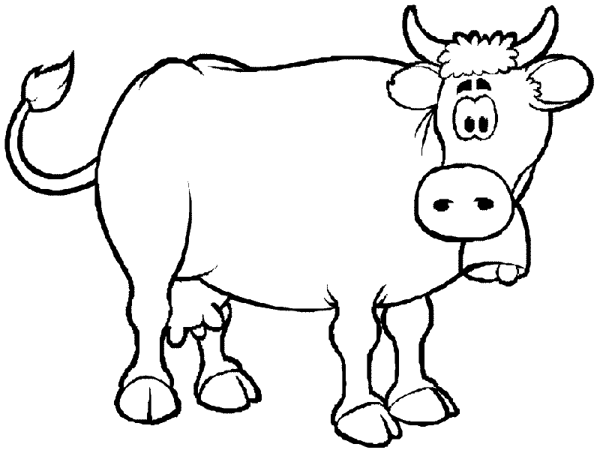 B. 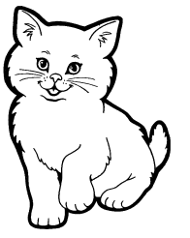C. 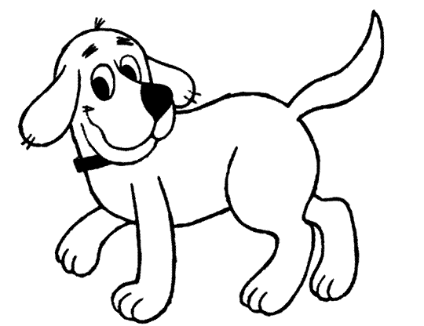

17) Aşağıdaki maddelerden hangisi geri dönüşüm kutularında biriktirilmez?
A) cam atıkları
B) meyve atıkları
C) Biten piller

18) Aşağıda verilen millî bayramların isimleri ve kutlandığı tarih eşleştirmelerinden hangisi yanlıştır?
A) Cumhuriyet Bayramı - 29 Ekim
B) Zafer Bayramı - 19 Mayıs
C) Ulusal Egemenlik ve Çocuk Bayramı - 23 Nisan
19) Aşağıdakilerden hangisi sınıfta uymamız gereken kurallardan birisidir?
A) Parmak kaldırarak söz almak.
B) Yanlış cevap veren arkadaşımıza kızmak.
C) Sofrayı toplarken annemize yardım etmek.
20) Aşağıdaki davranışlardan hangisi yanlıştır?
A) Odamızı toplamak
B) Giysilerimizi temiz kullanmamak
C) Evdeki kaynakları tasarruflu kullanmak

21) Aşağıdakilerden hangisi ailemize yardım edebileceğimiz görevlerimizden biri değildir ?
Yemek masasının hazırlanmasına yardım etmek
Yatağımızı düzeltmek
Anne ve babamıza yemek yapmak
22. Görselde verilen teknolojik aracın özelliği aşağıdakilerden hangisidir ?
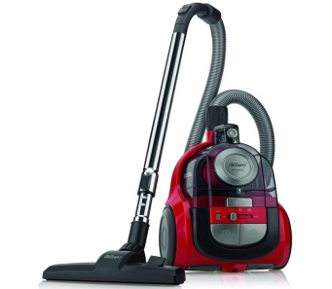
A) Elbiseleri ütülemek için kullanırız.
B) Evi temizlemek için kullanırız
C) Yemek ısıtmak için kullanırız

